ПИШПЕК
Элдик жыйындар үйү
42.88317, 74.61200
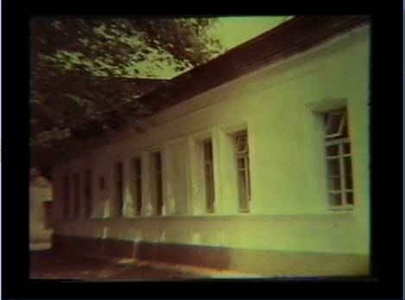
Дом общественного собрания
КЫРГЫЗЧА Элдик жыйындар үйү
﻿ Базарная көчөсүндөгү Элдик жыйындар үйү Толугу менен шыбакталган бир кабаттуу кирпичтен жасалган чоң үй. Жылмакай дубалдын фасадындагы жөнөкөй терезе тешиктери түз кумдуктар менен толукталат. Үйдө кенен бөлмөлөр бар болчу. Анда коомдук чогулуш чогулган. 1917-жылдагы революциядан кийин анда жумушчу, солдат жана дыйкан депутаттарынын Пишпек уезддик Советинин аткаруу комитети жайгашкан.
Булак: https://bimap.su/description/pishpek/192_Sobranie.txt · BIMAP
Фотографии и материалы принадлежат их авторам; лицензия не указана

ФРУНЗЕ
Бул доор боюнча маалымат азырынча табыла элек
42.88317, 74.61200

Фотография пока не добавлена
КЫРГЫЗЧА
Бул доор боюнча маалымат азырынча табыла элек.

БИШКЕК
Бул доор боюнча маалымат азырынча табыла элек
42.88317, 74.61200

Фотография пока не добавлена
КЫРГЫЗЧА
Бул доор боюнча маалымат азырынча табыла элек.

